CHAPITRE 2 : Continuité, dérivabilité et étude de fonctions

1 Langage de la continuité 2

1.1 Définition 2

1.2 Illustration graphique 2

1.3 Fonctions usuelles 2

2 Théorème des valeurs intermédiaires 3

2.1 Enoncé 3

2.2 Interprétation graphique 3

2.3 Condition suffisante pour qu’une fonction $f$ soit une bijection 3

2.4 Corollaire du théorème des valeurs intermédiaires 4

2.5 Extension 4

3 Fonctions dérivables 4

3.1 Nombre dérivé, fonction dérivée 4

3.2 Ecriture différentielle 4

3.3 Dérivabilité et continuité 5

3.4 Dérivation d’une fonction composée. 5

4 Fonctions cosinus et sinus 6

4.1 Dérivée des fonctions cosinus et sinus 6

4.2 Propriétés des fonctions sinus et cosinus 7

4.2.1 Parité. 7

4.2.2 Périodicité. 7

4.3 Représentation graphique des fonctions cosinus et sinus. 7

CHAPITRE 2 : Continuité, dérivabilité et étude de fonctions

# Langage de la continuité

## Définition

Soit $f$ une fonction définie sur un intervalle $I$ et $a$ un réel de .

|  |  |
| --- | --- |
| ⮚ Dire que $f$ est continue en $a$ signifie que |  |
| ⮚ Dire que $f$ est continue sur $I$ signifie que $f$ est continue en tout réel de $I$. | |

## Illustration graphique

Lorsqu’une fonction est continue sur un intervalle $I$, sa représentation graphique sur $I$ peut être tracée sans lever le crayon.

***Contre-exemple*** :

La partie entière d’un réel $x$, notée $E(x)$, est le plus grand entier relatif inférieur ou égal à $x$.

Exemples : $E\left(2,4\right)=2$ $E\left(π\right)=3$ $E\left(-\frac{1}{4}\right)=-1$

$E$ est la fonction qui, à tout réel $x$, associe l’unique **entier relatif $n$** tel que $n≤x≤n+1$

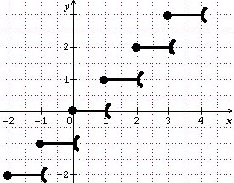

La fonction partie entière n’est pas continue sur $R$. Preuve :

|  |  |  |  |
| --- | --- | --- | --- |
| $$\lim_{\begin{aligned}x→2 \\ x<2\end{aligned}}{E(x)}=1$$ | $$E\left(2\right)=2$$ | $$\lim_{\begin{aligned}x→2 \\ x<2\end{aligned}}{E(x)}≠E(2)$$ | Donc $E$ n’est pas continue en 2 |

## Fonctions usuelles

* Les fonctions polynômes, valeur absolue, sinus et cosinus sont continues sur $R$.
* La fonction racine carrée est continue sur $R^{+}$.
* Les fonctions construites par opération ou par composition à partir des précédentes sont continues sur leur ensemble de définition. (***Ex*** : les fonctions rationnelles)

# Théorème des valeurs intermédiaires

## Enoncé

* Soit *f* une fonction **continue** sur un intervalle $I$, $a$ et $b$ deux réels de $I$.
* Pour tout réel $k$ compris entre $f(a)$ et $f(b)$, il existe **au moins un** réel $c$ compris entre $a$ et $b$ tel que $f(c) =k$.

## Interprétation graphique

Soit $C_{f}$ la courbe représentative de $f$.

Pour tout réel $k$ compris entre $f(a)$ et $(b)$, la droite d’équation $y=k$ coupe **au moins une fois** la courbe $C_{f}$ en un point d’abscisse $c$ comprise entre $a$ et $b$*.*

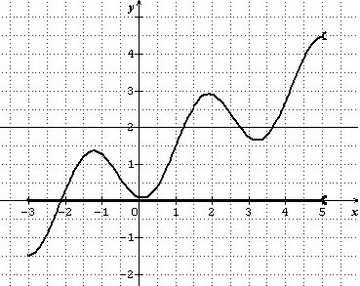

•

•

•

*M*

$$k$$

$$c$$

$$I$$

$$C_{f}$$

$$f(a)$$

$$f(b)$$

$$b$$

$$a$$

## Condition suffisante pour qu’une fonction $f$ soit une bijection

Si une fonction $f$ est continue et strictement croissante sur un intervalle $\left[a;b\right]$ alors la fonction $f$ est une bijection de $\left[a;b\right]$ vers $\left[f(a);f(b)\right]$

Si une fonction $f$ est continue et strictement décroissante sur un intervalle $\left[a;b\right]$ alors la fonction $f$ est une bijection de $\left[a;b\right]$ vers $\left[f(b);f(a)\right]$

## Corollaire[1] du théorème des valeurs intermédiaires

Soit $f$ une fonction **continue et strictement monotone** sur un intervalle $\left[a;b\right]$

Pour tout réel *k* compris entre $f(a)$ et $f(b)$ l’équation $f(x)=k$ admet **une solution unique** dans $\left[a;b\right]$

## Extension

Le corollaire s’étend au cas où $f$ est continue et strictement monotone sur un intervalle ouvert ou semi-ouvert, borné ou non, c'est-à-dire sur des intervalles du type $\left]a;b\right[$, $\left[a;b\right[$, $\left[a;+∞\right[$…

# Fonctions dérivables

## Nombre dérivé, fonction dérivée

Soit $f$ une fonction définie sur un intervalle .

⮚ et $a+h$ sont deux réels de l’intervalle $I$ avec $h≠0$.

|  |  |
| --- | --- |
| Dire que $f$ est dérivable en $a$ signifie que | $$\lim_{h→0}{\frac{f\left(a+h\right)-f(a)}{h}=l avec l∈R}$$ |

$l$ est le nombre dérivé de la fonction $f$ calculé en $x=a$. On note .

⮚ Dire que $f$ est dérivable sur $I$ signifie que $f$ est dérivable en tout $x$ de $I$.

La fonction dérivée, notée $f’$, est la fonction : $x⟼f^{'}(x)$

**Interprétation graphique de « $f$  est dérivable en $a$ »** :

Soit $C_{f}$ la courbe représentative de $f$ dans un repère. Une équation de la tangente $T_{a}$ à $C_{f}$ au point d’abscisse $a$ est : $y=f^{'}\left(a\right)x+p$, où $p$ est un réel à déterminer.

## Ecriture différentielle

Soit *f* une fonction définie sur $I$, $x$ un réel de $I$ et $f$ une fonction dérivable en $x$.

Avec l’écriture différentielle, on note :

## 09tscours chap2 33.jpgDérivabilité et continuité

Soit $f$ une fonction définie sur $I$ et $a$ un réel de $I$.

Si $f$ est dérivable en $a$, alors $f$ est continue en .

MCj04113200000[1] La réciproque est fausse.

**Exemple : Etude de la fonction $f:x↦\left|x\right|$ en $x=0$**

* Etude de la continuité en 0 : $\lim_{x→0}{f\left(x\right)=0}$ et $f(0)=0$ donc $\lim_{x→0}{f\left(x\right)=f(0)}$.

Donc **la fonction valeur absolue est continue en 0**.

* Etude de la dérivabilité en 0 : $\lim_{h→0}{\frac{f\left(0+h\right)-f\left(0\right)}{h}=\lim_{h→0}{\frac{\left|0+h\right|-\left|0\right|}{h}}}$

Si $h<0$ alors $\left|h\right|=-h$ et $\lim_{\begin{matrix}h→0 \\ h<0\end{matrix}}{\frac{\left|0+h\right|-\left|0\right|}{h}}=\lim_{\begin{matrix}h→0 \\ h<0\end{matrix}}{\frac{-h}{h}}=-1$

Si $h>0$ alors $\left|h\right|=h$ et $\lim_{\begin{matrix}h→0 \\ h>0\end{matrix}}{\frac{\left|0+h\right|-\left|0\right|}{h}}=\lim_{\begin{matrix}h→0 \\ h>0\end{matrix}}{\frac{h}{h}}=1$

Conclusion : $-1≠1$ donc $\lim_{\begin{matrix}h→0 \\ h<0\end{matrix}}{\frac{f\left(0+h\right)-f\left(0\right)}{h}≠\lim_{\begin{matrix}h→0 \\ h>0\end{matrix}}{\frac{f\left(0+h\right)-f(0)}{h}}}$.

$\lim_{h→0}{\frac{f\left(0+h\right)-f\left(0\right)}{h}}$ n’existe pas. Donc **la fonction valeur absolue n’est pas dérivable en 0**.

## Dérivation d’une fonction composée.

Rappel : on note $f∘u$ la fonction $u$ suivie de la fonction $f$ $$f∘u\left\{\begin{matrix}\begin{matrix}\begin{matrix}I → J → K \end{matrix} \\ x ↦ u\left(x\right) ↦f\left[u(x)\right]\end{matrix}\end{matrix}\right.$$

Soit $u$ une fonction dérivable sur un intervalle $I$ et $f$ une fonction dérivable sur un intervalle $J$.

Alors la fonction $f∘u$ est dérivable sur $I$

***Cas particuliers à connaître****:*

|  |  |  |
| --- | --- | --- |
| $$\begin{matrix}\begin{matrix}I → J → K \end{matrix} \\ x↦u\left(x\right)=ax+b↦f\left[ax+b\right]\end{matrix}$$ | Si pour tout $x∈I$, $f$ est dérivable en $ax+b$, alors $f∘u$ est dérivable sur $I$ | $${\left(f∘u\right)}^{'}\left(x\right)=a×f'(ax+b)$$ |
| $$\begin{matrix}\begin{matrix}I → J → K \end{matrix} \\ x↦u\left(x\right)↦\sqrt{\left[u(x)\right]}\end{matrix}$$ | Si pour tout $x∈I$, $u\left(x\right)>0$ alors $\sqrt{u}$ est dérivable sur $I$ | $${\left(\sqrt{u}\right)}^{'}\left(x\right)=\frac{u'(x)}{2\sqrt{u(x)}}$$ |
| $\begin{matrix}\begin{matrix}I → J → K \end{matrix} \\ x↦u\left(x\right)↦{\left[u\left(x\right)\right]}^{n} avec n∈Z\end{matrix}$ | Si pour tout $x∈I$, $u\left(x\right)≠0$ alors $u^{n}$ est dérivable sur $I$ | $${\left(u^{n}\right)}^{'}\left(x\right)=n{ u}^{n-1}\left(x\right) u'(x)$$ |

***Exemple 1 :***

Soit $f$ définie sur $\left[1;+∞\right[$ par $f\left(x\right)=\sqrt{5x-2}$.

$$f\left\{\begin{matrix}\begin{matrix}\begin{matrix}\begin{matrix}\left[1;+∞\right[ → \left]0;+∞\right[ → R \end{matrix}\end{matrix} \\ x ↦ 5x-2 ↦\sqrt{5x-2}\end{matrix}\end{matrix}\right.$$

$f=\sqrt{u}$ avec $u(x)=5x – 2$ et $x∈\left[1;+∞\right[$

$u$ est dérivable sur $\left[1;+∞\right[$ et $u’(x) = 5$

* Si $x∈\left[1;+∞\right[$, alors $x≥1$ donc $5x-2≥3$ donc $5x-2∈\left]0;+∞\right[$ soit $u(x)∈\left]0;+∞\right[$

La fonction racine carrée est dérivable sur ] 0 ; +[

Donc pour tout $x$ de $\left[1;+∞\right[$, $f’(x)=5×\frac{1}{2\sqrt{5x-2}}$ soit $f^{'}\left(x\right)=\frac{5}{2\sqrt{5x-2}}$***.***

***Exemple 2*** : Soit la fonction $f$ définie sur $R$ par $f(x) = {\left(x^{3} – 3x^{2} + 1\right)}^{4}$

$f$ est une fonction polynôme, donc $f$ est dérivable sur $R$.

Déterminons sa fonction dérivée : $f(x){=u}^{4} (x)$ avec $u(x)=x^{3}–3x^{2}+1$

$f ’(x) = 4 u^{3}(x) . u '(x)$

$f ’\left(x\right)= 4 {\left(x^{3} – 3x^{2} + 1\right)}^{3}\left(3x^{2} – 6x\right)$

# Fonctions cosinus et sinus

## Dérivée des fonctions cosinus et sinus

Les fonctions cosinus et sinus sont dérivables sur $R$

On admet que :

${\left(cos\right)}^{'}\left(x\right)=-sin⁡(x)$ et ${\left(sin\right)}^{'}\left(x\right)=cos⁡(x)$

***Propriété :***

Comme la fonction sinus est dérivable sur $R$, elle est donc dérivable en $x=0$.

$${\left(sin\right)}^{'}\left(0\right)=\lim_{h→0}{\frac{\sin\left(0+h\right)-sin⁡(0)}{h}}$$

$${\left(sin\right)}^{'}\left(0\right)=\lim_{h→0}{\frac{\sin\left(h\right)-0}{h}}$$

$$cos\left(0\right)=\lim_{h→0}{\frac{\sin\left(h\right)-0}{h}}$$

$$1=\lim_{h→0}{\frac{\sin\left(h\right)}{h}}$$

## Propriétés des fonctions sinus et cosinus

### Parité.

La fonction cosinus est une **fonction paire**, en effet :

* Elle est définie sur $R$ qui est symétrique par rapport à 0.
* $cos (-x) = cos (x)$ pour tout réel $x$.

La fonction sinus est une **fonction impaire**, en effet :

* Elle est définie sur $R$ qui est symétrique par rapport à 0.
* $sin \left(-x\right)=-sin (x)$ pour tout réel $x$.

### Périodicité.

La fonction cosinus est **périodique** de période $T = 2$, en effet :

$Pour tout x∈R, cos (x +2) = cos (x)$.

La fonction sinus est **périodique** de période $T = 2$, en effet :

$Pour tout x∈R, sin (x +2) = sin (x)$.

## Représentation graphique des fonctions cosinus et sinus.

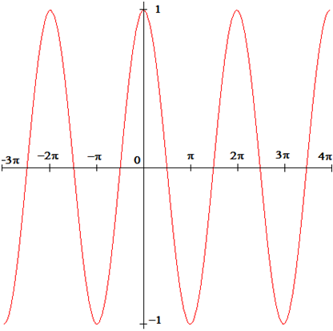

*Courbe représentative*

*de la fonction* ***cosinus***

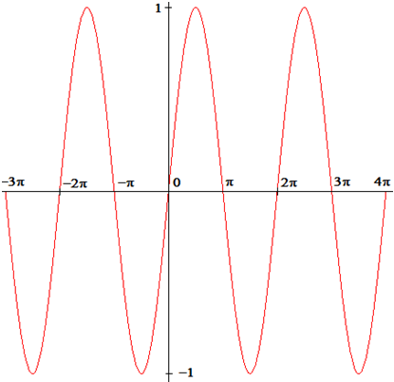

*Courbe représentative*

*de la fonction* ***sinus***

1. Corollaire : Proposition qui se déduit immédiatement d'une proposition déjà démontrée